Bài Tập 1:

* 1. Tạo thư mục vd trong thư mục người dùng

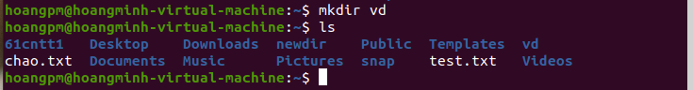

* 1. Chuyển vào thư mục vd



* 1. Trong thư mục vd tạo file hello.txt và gõ nội dung: Hello Ubuntu!!

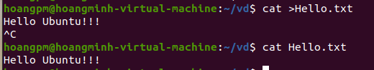

* 1. Hiển thị nội dung file hello.txt lên màn hình



* 1. Đổi tên file hello.txt thành chao.txt



* 1. chuyển ra thư mục cha của thư mục vd

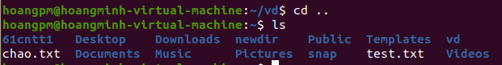

* 1. copy thu mục vd thành một thư mục mới vd1 nằm cùng thư mục với vd

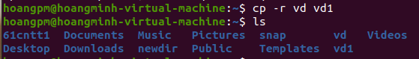

* 1. chuyển thư mục vd vào thư mục /home/Documents



* 1. Thử xóa thư mục vd1 bằng lệnh rmvdir

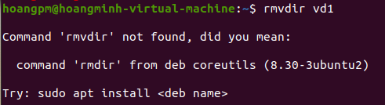

* 1. Xóa vd1

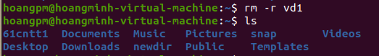

Bài Tập 2:

* 1. Tạo thư mục bt2 trong thư mục người dùng



* 1. Trong thư mục bt2 tạo tập tin ds.txt. Nhập tên của một bạn trong lớp

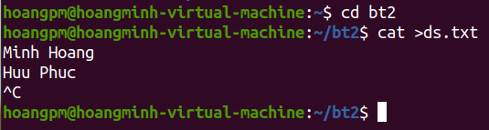

* 1. Tạo liên kết mềm, ds đến ds.txt ra ngoài màn hình Desktop.



* 1. Dùng lệnh ls –l để liệt kê các tập tin trong thư mục bt2

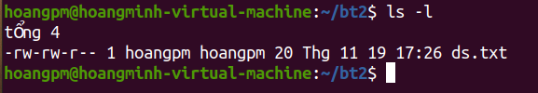

* 1. Thêm vào tập tin ds.txt tên của các bạn trong lớp

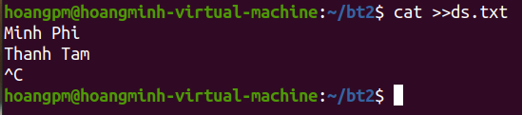

* 1. Thêm vào ds.txt tên của các bạn trong lớp thông qua link ds

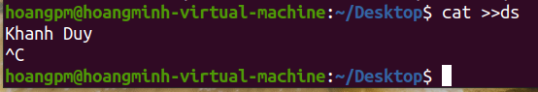

* 1. Đọc kết quả thông qua ds.txt, ds

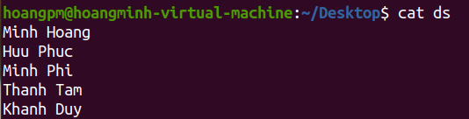

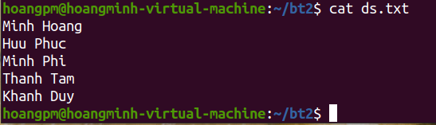

* 1. Xóa ds.txt

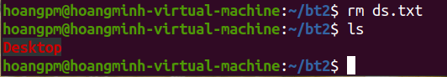

* 1. Đọc liên kết ds, cho biết kết quả đọc được



* 1. Thử tạo liên kết cứng cho thư mục bt2, cho biết kết quả và giải thích ngắn gọn



-Kết quả không thể tạo được liên kết, Vì Không thể tạo được liên kết vật lý (liên kết cứng) tới thư mục.

Bài tập 3: 1. Tạo thư mục bt3 trong thư mục người dùng

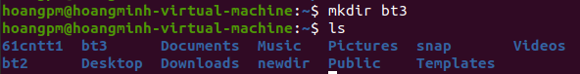

2. Trong thư mục người dùng tạo tập tin test.txt (Nhập vào 1, 2 dòng văn bản), chuyển tập tin test vào thư mục bt3.

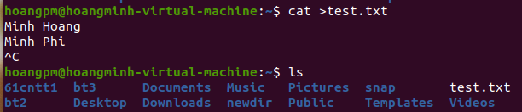

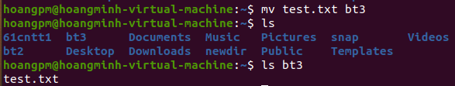

3. Xem quyền truy cập trên thư mục bt3

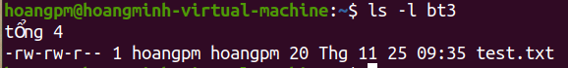

4. Thay đổi quyền truy cập trên thư mục bt3 theo hai cách dạng số và dạng chữ: Người dùng: đọc, ghi; nhóm: Đọc; Người dùng khác: không cấp quyền.





5. Liệt kê quyền truy cập trên thư mục bt3 để kiểm tra. Chú ý chỉ liệt kê đúng thư mục bt3 (dùng lệnh ls kết hợp với grep)



6. Cấp quyền để người dùng có thể truy cập vào thư mục bt3 bằng câu lệnh cd (quyền chạy trên thư mục sẽ cho phép truy cập vào tập tin)



7. Cấp quyền để người dùng có thể ghi; đọc; chạy tập tin test.txt

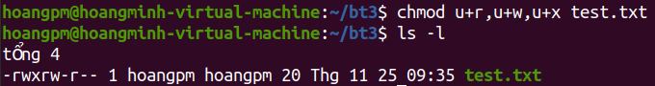

8. Huỷ quyền đọc tập tin test.txt của người dùng (kiểm tra bằng cách thử đọc tập tin)

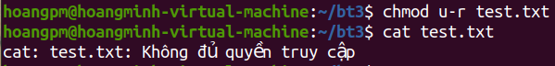

9. Thêm quyền setuid; sticky bit cho thư mục bt3. (Kiểm tra lại bằng lệnh ls kết hợp với lệnh grep).

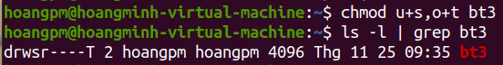

10. Chuyển đổi người dùng (câu lệnh su, nếu chưa có thì thêm người dùng mới), cấp quyền đọc, ghi chạy trên bt3 cho người dùng này và thử xóa thư mục bt3.

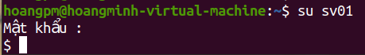





=> không xóa được bt3 vì đã có quyền stickybit chỉ có người dùng tạo ra bt3 mới xóa được.

11. Hủy tất cả quyền đặc biệt chỉ giữ lại các quyền thông thường đã cấp khác trên thư mục bt3.



12. Xóa thư mục bt3



Bài tập 4.

1. Sử dụng lệnh Echo để hiển thị những gì đã gõ sau lệnh echo lên màn hình.



2. Hiển thị tập tin thông tin của người dùng (/etc/passwd) với các chế độ: Hiển thị tất cả; hiển thị từng phần; chỉ hiển thị 5 dòng đầu tiên; chỉ hiển thị 5 dòng cuối cùng.









3. Sử dụng câu lệnh ls nhưng chỉ hiển thị 5 dòng đầu tiên hoặc 5 dòng cuối cùng trong kết quả.





4. Sử dụng câu lệnh ls, liệt kê những tập tin có phần mở rộng là .txt



5. Liệt kê tất cả các tệp, thư mục trong thư mục người dùng vào file homedir.txt trong thư mục Documents



6. Liệt kê tất cả các tệp, thư mục trong thư mục người dùng ra màn hình và đồng thời vào file homedir.txt trong thư mục Documents (sử dụng câu lệnh ls kết hợp với lệnh tee: ls –l | tee ~/Documents/home_dir.txt)



7. Liệt kê các tệp trong thư mục /etc ra màn hình theo từng phần.



8. Đọc nội dung 10 dòng cuối cùng của file passwd và ghi và tập tin user.txt trong thư mục Documents.



Bài Tập 5.

1. Tạo tập tin sv.txt. trong thư mục 61cntt



2. Nén tập tin này bằng câu lệnh tar. Xóa tập tin sv.txt





3. Giải nén tập nén ở câu 2.



4. Nén thư mục 61cntt bằng lệnh tar.



5. Xóa thư mục 61cntt, giải nén thư mục đã đã nén ở câu 4.

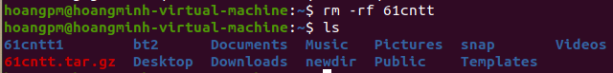

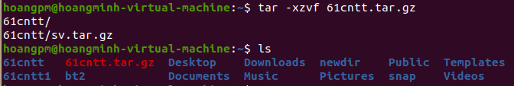

6. Hiển thị thông tin của người dùng.



Grep USER /etc/passwd

7. Tìm kiếm các tệp có tên bắt đầu bằng test trong thư mục người dùng.



Find ~ -name ‘test*’

8. Tìm kiếm các tệp có kích thước trong khoảng từ 1 đến 10MB trong thư mục người dùng.



9. Tìm kiếm các tệp có quyền đọc, ghi, chạy quyền đối với người dùng trong thư mục người dùng và đưa kết quả tìm kiếm vào tệp run.txt trong thư mục 61cntt



U=rwx

10. In ra màn hình thông tin người dùng đang sử dụng máy tính (sử dụng lệnh grep và tìm kiếm trong tệp tin /etc/passwd)



Bài Tập 6:

6.1 Viết script solonnhat.sh a b c, trong đó a, b, c là các tham số dòng lệnh, để in ra số lớn nhất trong các số a, b, c.

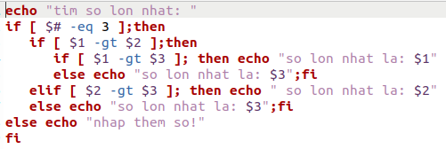



6.2: Viết script xoataptin.sh ten_tap_tin - ten_tap_tin: Tham số dòng lệnh - Kiểm tra nếu ten_tap_tin đã tồn tại. Nếu tồn tại thì kiểm tra có phải tập tin hay không? Sau đó hỏi lại người dùng có muốn xoá tập tin hay không? Nếu muốn xoá → Xoá tập tin và thông báo là đã xóa. - Nếu tập tin hay thư mục không tồn tai → Thông tin cho người dùng là tập tin không tồn tại

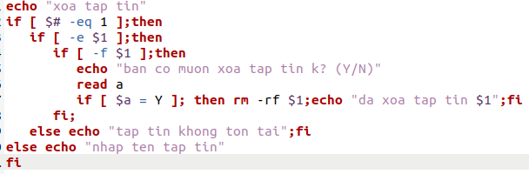

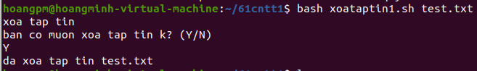

6.3: Tạo script them_quyen ten_tap_tin (hoặc thư mục) - Thêm quyền cho người dùng. - Xác nhận tập tin hay thư mục có tồn tại hay chưa? - Nếu tồn tại: Hỏi quyền cần thêm [r/w/x]. Thêm quyền do người dùng nhập vào. Hiển thị thông báo đã thêm quyền. - Nếu chưa tồn tại: Thông báo tập tin hay thư mục không tồn tại.

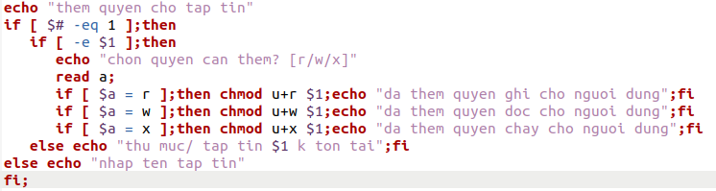

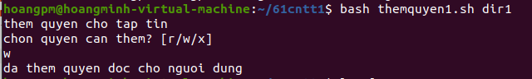

6.4. Viết script cap_quyen.sh có tham số dòng lệnh là tên tập tin hay thư mục. Script khi chạy hiển thị 6 tùy chọn: thêm quyền đọc, xóa quyền đọc, thêm quyền ghi, xóa quyền ghi, thêm quyền chạy, xóa quyền chạy. Khi người dùng chọn lựa thì script sẽ thêm hay hủy quyền tương ứng của người dùng trên tập tin đó.

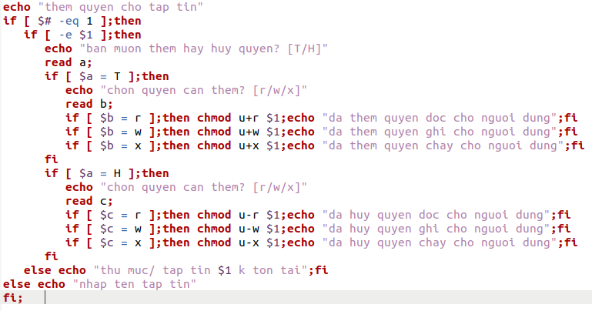

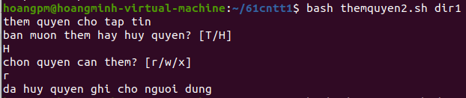

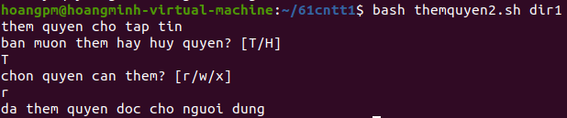

6.5.

Viết Script đổi tên tất cả các tệp tin có đuôi .txt trong một thư mục thành test1.txt, test2.txt, test3.txt …. Tiến hành tham số hóa các tham số dòng lệnh cho ví dụ: Khi chạy script: doiten.sh .txt test dir Kết quả sẽ đổi tên các tệp tin *.txt trong thư mục dir: thành test1.txt, test2.txt, test3.txt ….

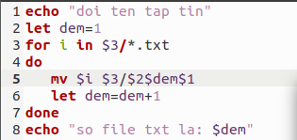

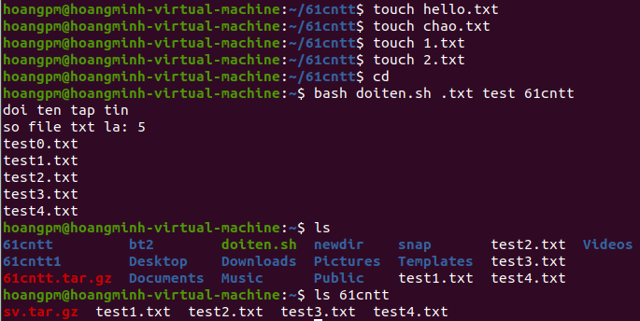

Bài tập 7:

1. Tạo nhóm người dùng có id nhóm là: 1100, tên nhóm: sinh_vien



1. Tạo người dùng có tên sv01 thư mục người dùng là /home/sv01, thuộc nhóm sinh_vien



1. Đổi tên nhóm sinh_vien thành sv.



1. Đọc file /etc/passwd, /etc/group để kiểm tra (kết hợp thêm lệnh grep)

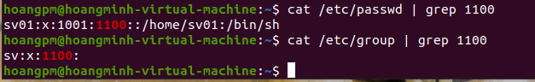

1. Tạo nhóm tên students, id: 1200. Thêm sv01 vào nhóm students



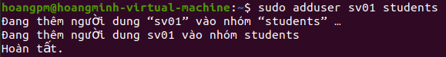

1. Tạo người dùng có tên sv02 thư mục người dùng là /home/sv02, thuộc nhóm chính là sinh_vien, nhóm phụ: students. Tạo password cho sv02 sau khi tạo tài khoản sv02 xong.



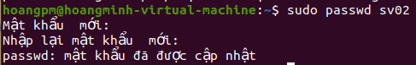

1. Thay đổi id của sv01 thành 1500.



1. Thay đổi shell của tài khoản sv02 thành shell của người dùng đang sử dụng hệ thống (biến môi trường của chương trình shell là SHELL).



1. Chuyển người dùng sang sv02, sử dụng lệnh cd, pwd để kiểm tra thư mục làm việc của người dùng.

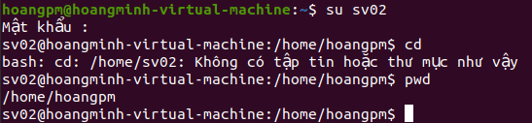

1. Xóa người dùng sv01 và thư mục người dùng.



1. Thêm người dùng sv02 vào nhóm người dùng có quyền sudo. Thử chạy các câu lệnh sudo với người dùng này (ví dụ chạy lênh useradd, usermod)

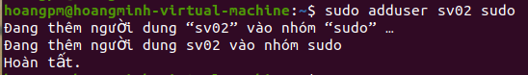

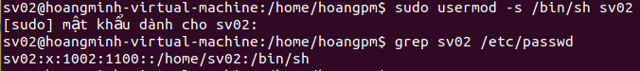

1. Xóa người dùng sv02 ra khỏi nhóm người dùng có quyền sudo. Thử chạy câu lệnh sudo đối với người dùng này.





1. Thoát khỏi người dùng sv02 (lệnh exit)



1. Tạo một tệp tin test.txt và chuyển sở hữu tập tin test.txt cho người dùng sv02. Kiểm tra lại bằng câu lệnh ls.





Chuyển sở hữu cho nhóm:

Sudo chown :sv test.txt: chuyển test.txt cho nhóm sv

1. Khóa tài khoản người dùng sv02, kiểm tra lại bằng câu lệnh grep.





16. Mở khóa tài khoản người dùng, kiểm tra lại bằng câu lệnh grep.



Bài tập 8.

1. Liệt kê các dịch vụ chạy và dừng chạy trong thời gian boot

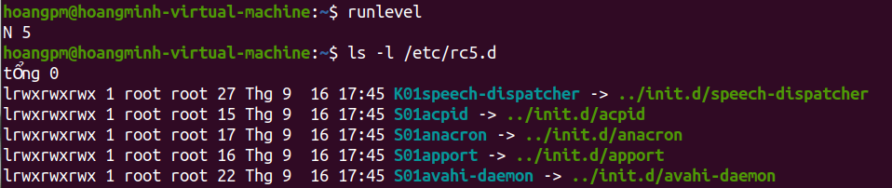

1. Chạy/Khởi chạy lại/Dừng dịch vụ cron. Kiểm tra lại kết quả sau mỗi câu lệnh

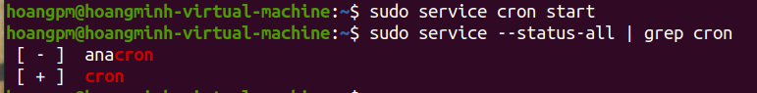

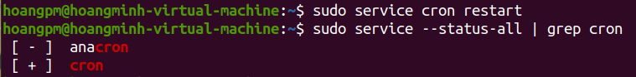

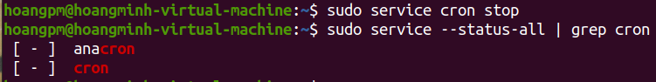

1. Khởi chạy tiến trình man tra cứu lệnh ls, đưa tiến trình man xuống background

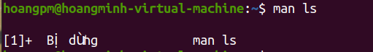

1. Liệt kê tất cả các tiến trình nền đang chạy



1. Liệt kê tất cả các tiến trình đang chạy

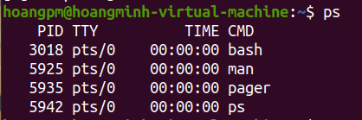

1. Hủy tiến trình man, kiểm tra lại kết quả bằng cách liệt kê lại các tiến trình đang chạy.

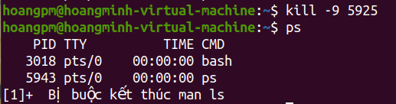

1. Hiển thị lịch tháng 12 năm 2022

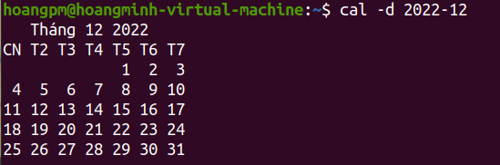

1. Hiển thị các phân vùng đĩa trên linux 9. Hiển thị thông tin về hệ thống file (lệnh df)

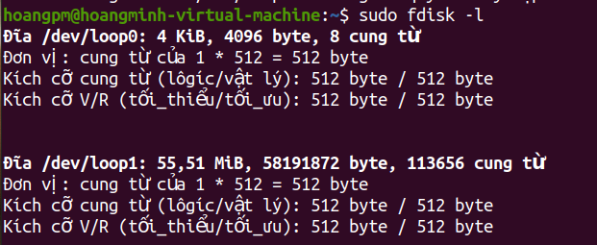

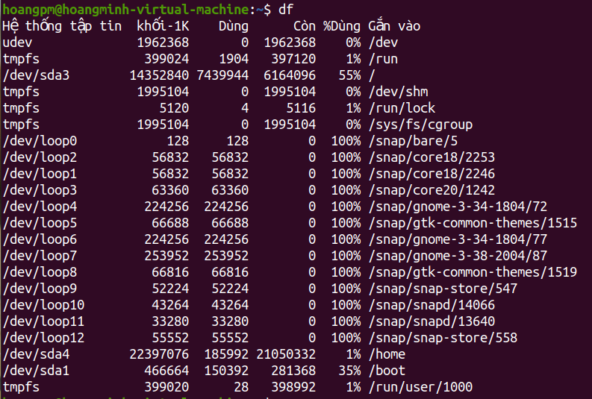

10. Thống kê bộ nhớ đã sử dụng, còn lại, tổng theo MB bằng lệnh free -m

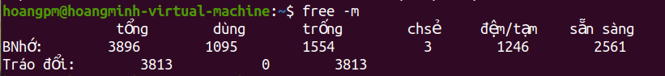

Bài tập 9 Lập lịch để chạy tự động một tác vụ: ghi thêm vào tệp tin time.txt trong thư mục người dùng thời gian của hệ thống sau thời gian mỗi phút. (Ghi lại các câu lệnh và nội dung của file crontab)

